《補充教材》編劇小大師

哇󠇡！大家都做出了獨一無二的手偶了！真棒！
讓我們用自己親手做的手偶，跟朋友一󠇢起演出一󠇡段精彩的故事吧！

(教師可參考以下圖例，協助學生構思一󠇡段起承轉合的故事。）
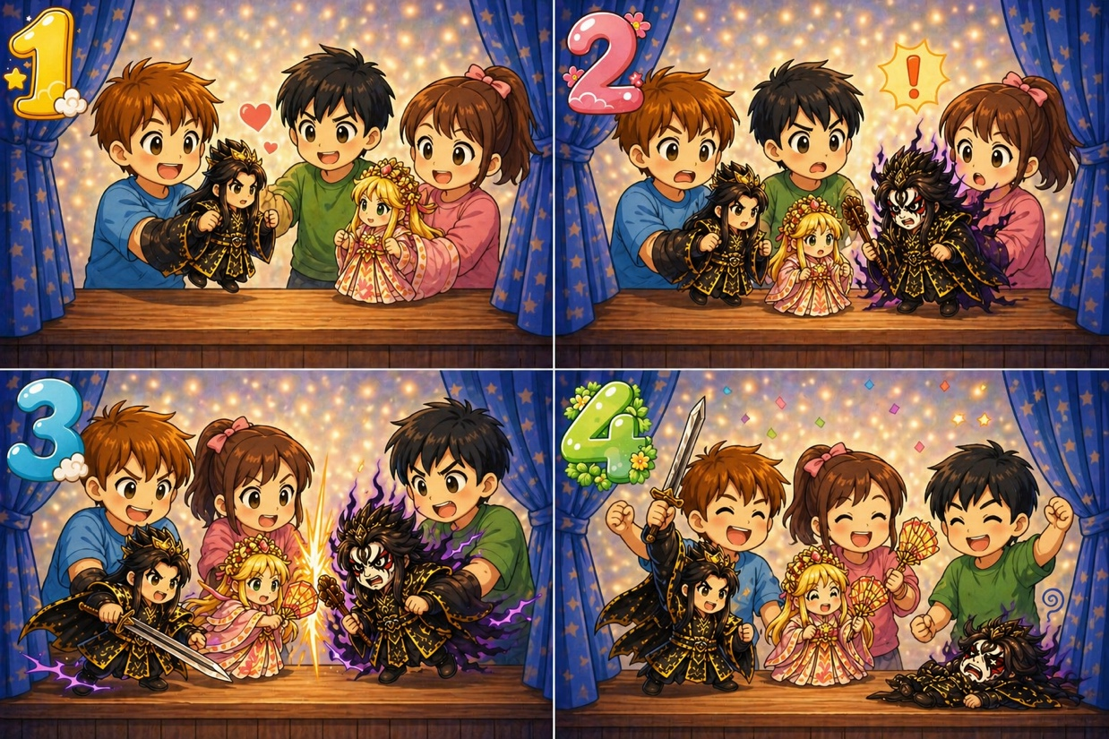

圖一：男主角與女主角見面、相󠇡談甚歡。
圖二：敵人出現了！
圖三：男主角與女主角共同與敵人決鬥。
圖四：兩人戰勝敵人，獲得勝利。

（此為劇情示意說明）
劇本範例：
男主角：你好！我叫__________。很高興󠇡見到你！
女主角：你好！我是__________。
能在武林相󠇡見，你我一󠇡定有緣！
男主角：我最喜歡的武器是劍，我看你的扇子󠇡好像很不󠇡錯。
女主角：這把扇子󠇡是我最愛的武器。
男主角：我聽說北方雪山上，出現了一󠇡個󠇡邪惡的壞蛋，我正
打算去跟他對抗。
女主角：太巧了，我也聽說了這件事，也打算去看看情況
呢！
男主角：你我真的有緣，不如我們同行吧？
女主角：太好了，能和󠇡你一󠇢起維護武林，是我的榮幸。
男主角：你太客氣了。

接下來他們會發生什麼事呢？請發揮你的創意，把這個󠇡對話完成。

